15 User-Login

**Dokumentieren Sie, welchen Web-Container Sie einsetzen und das Deployment ihrer Web-Applikation darauf.**  
  
Für diese Übung wurde als Web-Container Tomcat v9.0.54 verwendet. Hierfür kann man nach der installation einfach mit IntelliJ ein Projekt, mit dem Tomcat Web-Container, aufsetzen. Die Projekt struktur wird dann automatisch aufgestzt. Die bestehenden html files und static ressources muss man dann einfach in den **webapp** Ordner legen.

In meiner Struktur sind die Bean files die Form files, da wir diese auch so im Software Engineering Projekt verwenden bzw. benennen.

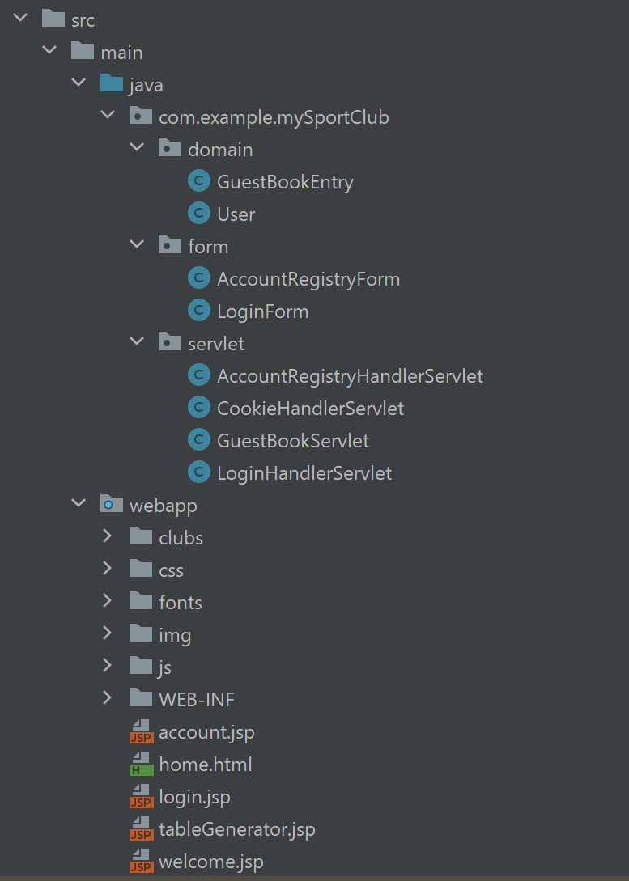

Jeder link zu den Unterseiten leitet zuerst auf das LoginHandlerServlet um. Hier wird dann überprüft, ob ein user eingeloggt ist. Wenn ja, wird der User zu der jeweiligen Unterseite weitergeleitet, ansonsten wird der User zur login Seite weitergeleitet. Nach erfolgreichem login wird der User automatisch zur der Unterseite weitergeleitet, die er zuvor aufrufen wollte.

**Deployment außerhalb der IDE**

Für das Deployment der Web-Application, außerhalb der IDE, kann man das exportierte .war File, bei mir unter den Name „MySportClub-1.2-SNAPSHOT“, in den webapps Ordner unter **..\apache-tomcat-9.0.54\webapps** legen. Dieses File wird dann, nachdem man Tomcat über das startup.bat gestartet hat, automatisch entpackt. Die Tomcat homepage ist über **http://localhost:8080/** erreichbar. Über den Button **Manger App** (siehe Abb. 1) muss man sich dann einloggen. Die LogIn daten muss man allerdings davor unter **\apache-tomcat-9.0.54\conf** im file **tomcat-users.xml** setzen (siehe Abb. 2). Im Tomcat Web Application Manager kann man dann bei den Applications unsere Web-Application aufrufen (siehe Abb. 3). Alternativ kann man das .war file einfach Hochladen (siehe Abb. 4) und dann einfach wie bei Abbildung 3 aufrufen.   
  
Die Einstiegsseite erreicht man dann über dieser URL  
**http://localhost:8080/MySportClub-1.2-SNAPSHOT/**  
  
  
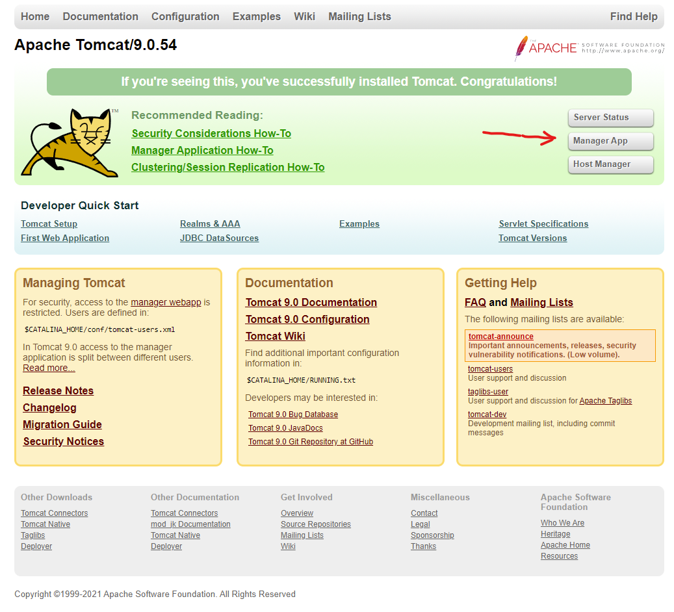

Abbildung 1

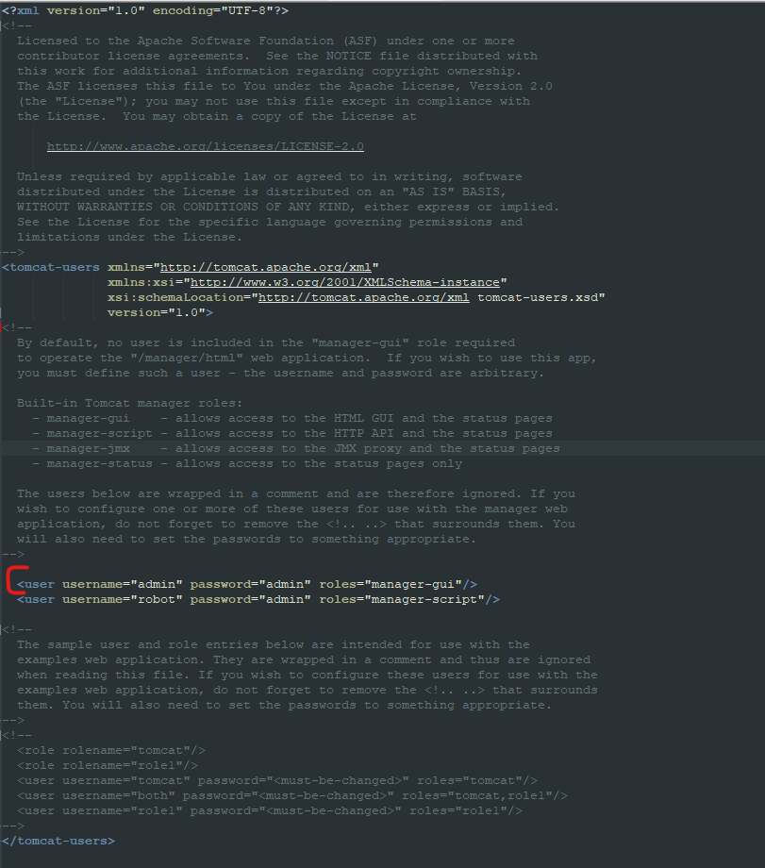

Abbildung

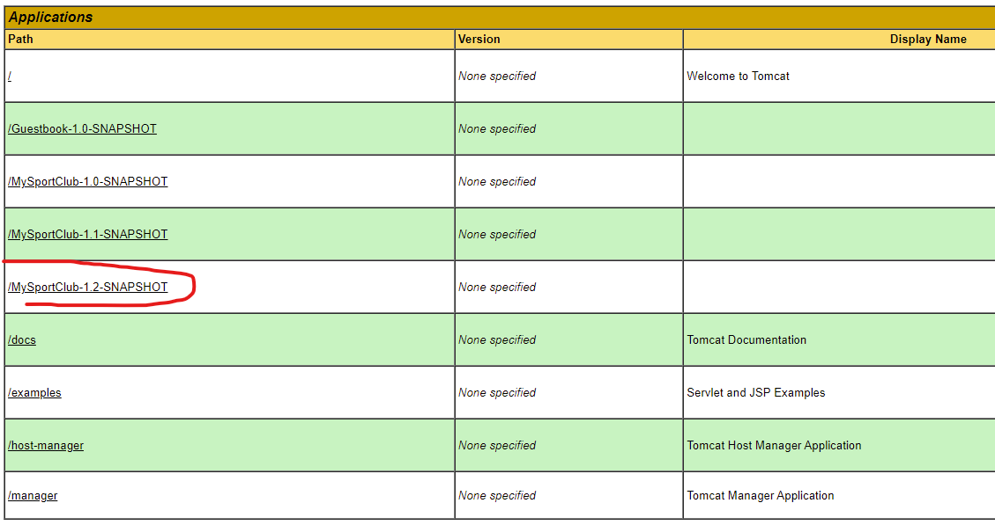

Abbildung



Abbildung 4